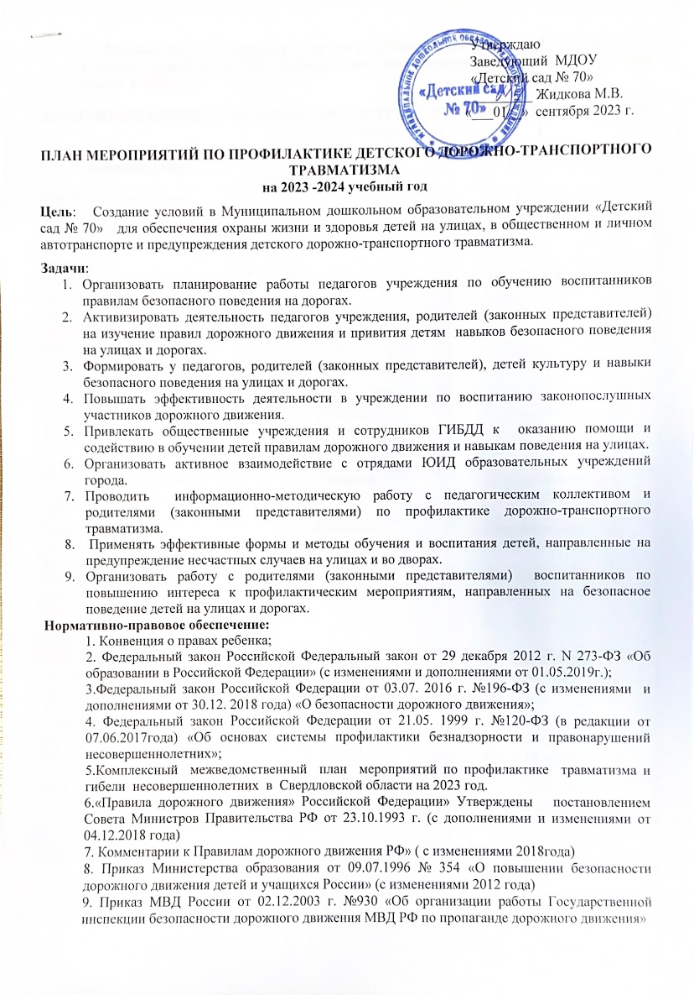

10. Дорожная карта по вопросам развития в субъектах РФ системы профилактики ДДТТ в рамках межведомственного взаимодействия Минпросвещения России и ГУОБДД МВД России в 2023 году

ПЛАН МЕРОПРИЯТИЙ ПО ПРОФИЛАКТИКЕ ДЕТСКОГО ДОРОЖНО-ТРАНСПОРТНОГО ТРАВМАТИЗМА
на 2023 -2024 учебный год
Содержание работы | Сроки | Ответственные
Организационная работа
Разработка, утверждение  перспективного плана мероприятий по профилактике ДДТТ в ДОУ на 2023-2024 учебный год | Июль | Заведующий/  Воспитатели
Проведение инструктажа по  предупреждению детского  травматизма | Сентябрь | Старший воспитатель
Организация развивающей  предметно-пространственной среды в группах по обучению детей ПДД | В течении  года | Воспитатели
Методическая работа
Пополнение групп методической и детской литературой, наглядно- дидактическими пособиями | В течении  года | Старший воспитатель, Воспитатели
Подбор и систематизация игр, пособий по обучению детей ПДД | В течении  года | Старший воспитатель, Воспитатели
Оформление стенда  «Добрая дорога», «Азбука безопасности» | В течении  года | Старший воспитатель, Воспитатели
Методические рекомендации по оформлению уголков безопасности в группах с учетом возрастных особенностей детей | В течении  года | Старший воспитатель, Воспитатели
Консультация для молодых специалистов «Взаимодействие детского сада и семьи в формировании безопасного поведения ребенка на дороге» | Ноябрь | Заведующий,  Старший воспитатель,
«Мини-опрос» по опытом работы педагогов по обучению детей ПДД | Декабрь | Заведующий,  Старший воспитатель,
Подготовка к участию в конкурсах по ПДД, акциях районного, регионального, всероссийского уровней | В течении года | Воспитатели
Подбор и систематизация игр по теме: «Правила дорожного движения» | В течении года | Воспитатели
Изготовление игр по теме: «Правила дорожного движения» | В течении года | Воспитатели
Подбор детских обучающих мультфильмов по теме | В течении года | Старший воспитатель, Воспитатели
Обобщение опыта по ПДД с педагогами. | Май | Заведующий,  Старший воспитатель,
Обновление информации по ДДТТ на сайте ДОУ | В течении года | Старший воспитатель, Воспитатели
Анализ проводимых  профилактических мероприятий с детьми | Апрель | Старший воспитатель
Работа с детьми
Целевые прогулки по ПДД | В течении года | Воспитатели
Акция «Возьми ребенка за руку» | Сентябрь
Игры (творческие, с правилами) по ПДД | В течении года | Воспитатели
Беседы-инструктажи по ПДД | В течении года | Воспитатели
Чтение художественной  литературы по ПДД | В течении года | Воспитатели
Просмотр обучающих  мультфильмов и презентаций по  ПДД | В течении года | Воспитатели
Минутки безопасности | В течении года | Воспитатели
Использование дидактических и подвижных игр согласно картотеке | В течении года | Воспитатели
«Декады дорожной безопасности дорожного движения» и «Месячники безопасности дорожного движения» | В течение года (по запросу Госавтоинспекции) | Воспитатели
Музыкальные и физкультурные  развлечения | В течение года (согласно с планом специалистов) | Воспитатели, специалисты
Наблюдения:  -наблюдение за движением  пешеходов;  -наблюдение за движением  транспорта;  -рассматривание видов  транспорта  Беседы с  воспитанниками:  -Моя улица;  -Пешеходный переход;  -Транспорт;  -Аккуратность гололёд на  дороге вас спасёт;  -Дорога не место для игр;  -Какие бывают машины;  -Что такое светофор;  -Правила поведения в автобусе;  -Я - велосипедист!;  -Правила дорожные, которые  нужно — знать; |  Сюжетно-ролевые игры:  -Мы водители и пассажиры;  -Водители и пешеходы;  -Шофёры;  -Транспорт;  -Служба спасения;  -Скорая помощь;  -Поездка на автомобиле;  Дидактические игры:  -Можно-нельзя;  -По земле, по воде, по воздуху;  -Наша улица;  -Красный, желтый, зеленый;  -Найди такой же знак;  -Собери автомобиль; -  -Транспорт;  Подвижные игры:  -Воробушек и автомобили;  -Бегущий светофор;  -Мы едем, едем, едем...;  -Красный, желтый, зелёный; -  -Светофор; - Поезд. | В течении года | Воспитатели
Работа с родителями
Включение вопросов по ПДД в повестку дня родительских собраний | В течении года | Воспитатели
Консультации с родителями: по безопасности детей на дороге, применение в одежде детей светоотражающих элементов и перевозке детей в детских специальных удерживающих устройствах. | В течении года | Воспитатели
Рекомендации. Обеспечение детей светоотражающими элементами для безопасного движения юных пешеходов в темное время суток. | В течении года | Воспитатели
Привлечение родителей к участию в праздниках, конкурсах и других мероприятий | В течении года | Воспитатели
Освещение в СМИ и на сайте учреждения мероприятий по профилактике ДДТТ | В течении года | Воспитатели
Проведение рейдового мероприятия «Родительский патруль» | В течении года | Воспитатели
Межведомственное взаимодействие
Участие в профилактических мероприятиях, в акциях «Декады Дорожной безопасности детей», проводимых ГИБДД | В течении года | Воспитатели
Участие инспектора ГИБДД в образовательной деятельности и родительских собраниях | В течении года | Воспитатели

